Trend w ogrzewaniu - przechodzimy na pompy ciepła
Od momentu gdy ceny węgla znacznie wzrosły, na popularności zaczęły zyskiwać inne rodzaje ogrzewania. Biorąc pod uwagę także większy nacisk społeczeństwa na ekologię i chęć stosowania bardziej przyjaznych środowisku rozwiązań, powstał trend w ogrzewaniu, jakim są pompy ciepła.

75% DARMOWEJ ENERGII
Zasadą działania na której opierają się pompy ciepła jest produkcja energii cieplnej z wykorzystaniem naturalnych źródeł, typu woda czy powietrze. Ich istotą jest zatem pozyskiwanie energii z odnawialnych źródeł, wykorzystując je nawet w 75%.
Urządzenie pobiera ciepło z powietrza zewnętrznego i przy niewielkim udziale energii elektrycznej oddaje je do budynku. Biorąc pod uwagę tak wysoki procent wykorzystania energii z natury, przy jedynie 25 - procentowym wspomaganiu źródłem prądu, to idealne rozwiązanie zarówno ekonomiczne i ekologiczne. Pompa ciepła stanowi jeden z najbardziej opłacalnych oraz proekologicznych systemów ogrzewania i stanowi przyszłość ogrzewania w nowoczesnym budownictwie.

NIE TYLKO CIEPŁO W DOMU
Pompa ciepła służy nie tylko do zapewnienia ciepła w domu, ale również do podgrzewania wody. To odróżnia ją od innych form ogrzewania, opierających się o odnawialne źródła energii. W porównaniu z innymi alternatywnymi źródłami, to jedno z nielicznych rozwiązań na rynku, mających zastosowanie zarówno w ogrzewaniu jak i produkcji ciepłej wody użytkowej,

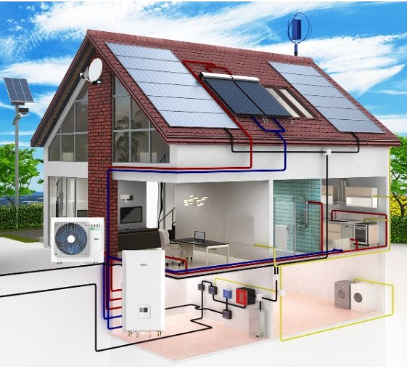

WSPÓŁPRACA Z WIELOMA ODBIORNIKAMI CIEPŁA
Zadaniem pomp ciepła ANDE jest współpraca z szeroką gamą odbiorników ciepła takich jak: grzejniki, instalacje podłogowe itp, dając możliwość osiągnięcia maksymalnych efektów ogrzewania. Spośród wszystkich, najbardziej wydajnym rozwiązaniem jest użycie niskotemperaturowych odbiorników, jak ogrzewanie ścienne czy podłogowe, ponieważ ciepło przekazywane jest wtedy na dużą powierzchnię, inaczej niż w przypadku tych bardziej punktowych, jak np. grzejnik. ANDE daje wybór, współpracując z szeroką gamą odbiorników.

DLACZEGO WARTO WYBRAĆ POMPY CIEPŁA ANDE?

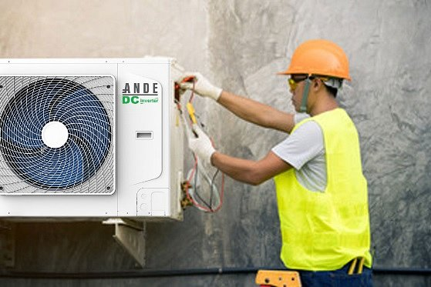

l Najwyższa jakość komponentów - Pompy ciepła od ANDE mają najwyższej jakości komponenty. Sprężarka Panasonic i GMCC oraz technologia Full DC Inverter, znacznie zwiększają wydajność grzewczą, a oszczędność energetyczna jest o ponad 40% wyższa niż w przy w przypadku konwencjonalnych sprężarek.
l Tryb pracy cichej - dla zapewnienia maksymalnego komfortu użytkowników, w nocy włączony jest tryb cichy, aby zredukować hałas i poprawić jakość snu. Tryb cichy ma 2 poziomy: wyciszenie normalne i głębokie wyciszenie.
l WiFi Ready - Moduł WIFI, który można podłączyć do telefonu komórkowego, aby sterować włączaniem i wyłączaniem pompy ciepła, ustawianiem temperatury i wieloma funkcjami.
l Tryb pracy ECO - Zapewnia użytkownikom 8 poziomów oszczędzania energii. Może zasilać jednocześnie grzejniki i ogrzewanie podłogowe w celu zaspokojenia potrzeb użytkowników.

l Tryb wakacyjny - W trybie wakacyjnym urządzenie będzie pracować przy niższej ustawionej temperaturze w trybie ogrzewania lub CWU. Gdy użytkownik wyjeżdża na urlop, funkcja wakacyjna może być używana w zależności od temperatury zewnętrznej, aby chronić sprzęt i urządzenie przed uszkodzeniami spowodowanymi zamarzaniem.
l Szybka gorąca woda - Pompa umożliwia zagrzanie wody w szybkim czasie, dzięki temu że pompa oraz zbiornik wody są ogrzewane jednocześnie elektrycznie. Zapewnia szybko ciepłą wodę o temperaturze do 60°C.
l Sterylizacja wody - dzięki możliwości sterylizacji, mamy gwarancję czystej wody, pozbawionej w 99,9% bakterii. Temperatura sterylizacji to około 65 st.C, czas pracy raz w tygodniu
l Szybka instalacja - montaż pomp ANDE zajmuje tylko 2-3 dni, co sprawia, że zmiana starego ogrzewania na nowe może przebiec bardzo sprawnie.
l Komfort i bezpieczeństwo - Używanie pompy ciepła jest bezpieczne i komfortowe, możecie spać spokojnie, bez obawy o wydzielający się dwutlenek węgla.
l Przyjazny środowisku - Zastosowany czynnik chłodniczy R32 nie uszkadza warstwy ozonowej, a także ma niski wpływ na efekt cieplarniany. Ma wysoką wydajność grzewczą (m.in. w porównaniu z R410A), dzięki czemu zmniejsza ilość używanego czynnika chłodniczego i korzystnie wpływa na środowisko.
l Praca w niskiej temperaturze - urządzenie może pracować w temperaturze -25°C, przy maksymalnej temperaturze wody na wyjściu 65°C i temperaturze zbiornika, ciepłej wody 60°C, spełniając potrzeby użytkowników.
Jeśli nadal zastanawiasz się nad rozwiązaniem jakim są pompy ciepła, zapraszamy do zapoznania się z nasza stroną: https://www.myande.pl/service/pompy-ciepla/

